第4课《新中国工业化的起步和人民代表大会制度的确立》教学设计
晋云萍

教材分析 | 课标要求（2020稿）：了解“一五计划”；通过《中华人民共和国宪法》的制定以及人民代表大会制度等认识当代中国政治制度的内涵及意义
教材分析 | 1、从历史地位看：“一五计划”和第一届全国人大分别奠定了社会主义工业化的初步基础和中国特色的社会主义民主政治的基础，是新中国大规模经济建设和政治建设的开端  2、从现实意义上看：在一穷二白的中国，建设者们以时代重任为己责、为国奋斗的故事是家国情怀教育的良好契机。人大制度、《宪法》诞生的过程对理解中国共产党的执政智慧以及中国的制度优越性具有重要意义
学情分析 | - 知识储备：知道五年计划（规划）和人大制度，但是知其然不知其所以然  - 认知水平：五年计划和人大制度等概念对八年级学生而言较为抽象，所以需要教师以小见大，以灵动的现场感来引导学生理解建国初期激情燃烧的社会现象。
目标分析 | 1、（学生）通过纵向、横向比较理解“一五计划”实施的必要性。观看数字故事，补充口诀，识记“一五计划”的主要成就；通过对比图表数据、观察“一五”时期工业布局，理解“一五”建设的意义；通过观看纪录片（节选）和研读材料，感知人大制度和宪法让人民当家作主的过程。理解人大制度诞生对中国特色的社会主义民主政治建设的意义（史料运用、时空观念）  2、通过构建思维导图，理解人大制度与“一五计划”的关系，体会中国共产党的治国智慧以及人大制度的优越性；（唯物史观）  3、通过胡兆森的人生经历，感知模范人物以时代重任为己责的家国情怀；以“一五”时期和新中国历史上为国奋斗的“无名”英雄激发学生树立“吾运即国运”的志向。（家国情怀）
重点难点 | 重点：了解“一五计划”、《中华人民共和国宪法》的诞生以及人大制度的确立
重点难点 | 难点：认识人大制度诞生对中国特色的社会主义民主政治建设的意义；理解人大制度对“一五”建设的作用，从而认识人大制度的优越性
设计思路 | 以“无名”英雄胡兆森在“一五”建设和第一届人大会的经历为线索展开本课。以小见大，以典型人物在第一届人大会上的所见、所感、所想展示共产党作为新中国执政党的治国智慧；以其在“一五”建设中的所见、所闻、所做展现“吾辈奋发”与“国运繁昌”的关系；由远及近，以“无名”英雄胡兆森引出“一五”建设时期乃至整个新中国历史上为国奋斗的“无名”英雄，揭示吾辈奋发，国运繁昌的线索  课魂：吾运即国运  明线：胡兆森在“一五”建设和第一届人大会上的经历  暗线：吾辈奋发，国运繁昌
教学过程 | 教师活动 |  | 学生活动 | 设计意图
新课导入 | 展示当今流量人物和“一五”建设者的照片，引导学生识别；随机采访学生：为什么对左边人物能异口同声，对右边人物却是鸦雀无声？ |  | 大声说出自己认识的人物名字并分析原因 | 从学生熟知的人物出发，对比冲突，激发学习兴趣
过渡：这些鲜为人知的人物却是新中国某些领域的开拓者，他们一生演绎着一个个吾运与国运的故事
第一篇章  乱世殇殇殷殷救国心 | 展现胡兆森建国前的人生经历。  提出问题：在当时的时代背景下，胡兆森能否安稳求学？为什么？ |  | 思考在当时的时代背景下，胡兆森的遭遇；感知国运与吾运息息相关 | 以人物故事为切入，让历史课堂充满人性的温度。
第一篇章  乱世殇殇殷殷救国心 | 展示胡兆森在救国路上的事迹 |  | 了解胡兆森在殇殇乱世下的救国心 | 在灵动的故事中体会动乱年代有志青年“天下兴亡，匹夫有责”的时代责任感和家国情怀
过渡：1949年，新中国的成立，是振奋人心，也是一份新的使命
第二篇章  前路迢迢  拳拳兴国志  第二篇章  前路迢迢  拳拳兴国志  第二篇章  前路迢迢  拳拳兴国志 | 第一部分  交大才子  北上援建 | 背景呈现：展示1950-1952年主要工业产品生产情况和各国工业化起步时期人均国民生产水平以及朝鲜战争爆发等材料 | 1、通过纵向和横向比较，归纳当时中国工业发展的基本情况  2、根据材料提取信息，了解当时中国面临的国际局势和外来威胁，理解重工业建设和国防现代化建设的迫切性 | 通过纵向、横向比较锻炼学生比较性思维以及论从史出，史论结合的历史思维。内外因相结合助力学生逐渐树立全球史观
第二篇章  前路迢迢  拳拳兴国志  第二篇章  前路迢迢  拳拳兴国志  第二篇章  前路迢迢  拳拳兴国志 | 第一部分  交大才子  北上援建 | 介绍胡兆森毕业时的经历 | 感知胡兆森以时代重任为己责，为国奋斗的初心 | 从灵动的细节感知历史人物为国奋斗的心路历程
第二篇章  前路迢迢  拳拳兴国志  第二篇章  前路迢迢  拳拳兴国志  第二篇章  前路迢迢  拳拳兴国志 | 第一部分  交大才子  北上援建 | - 播放视频《鞍钢的前世今生》  - 布置课堂任务：浏览教材19页，完成“一五计划”基本任务的填空 | - 观看视频，了解鞍钢的前世今生  - 浏览教材，了解“一五计划”的基本任务，理解体会党和国家制定并实施一五计划的科学性和前瞻性 | 背景补充，直观感受新中国工业化建设的艰难性
第二篇章  前路迢迢  拳拳兴国志  第二篇章  前路迢迢  拳拳兴国志  第二篇章  前路迢迢  拳拳兴国志 | 第一部分  交大才子  北上援建 | 1、展示flash动画图和文字材料呈现鞍钢工人热火朝天的劳动场景  2、展示材料，呈现胡兆森对鞍钢三大工程建设的贡献以及鞍钢在1953年的成就 | 1、通过flash动画图直观感受鞍钢工人的建设热情，阅读材料感知为国献礼是鞍钢人积极参与建设的内在动力。  2、了解胡兆森在鞍钢的贡献 | 通过flash动画图增强现场感，拉近学生与历史的距离，有助于学生理解那个时代的社会现象；以小见大，感知鞍钢人成就了鞍钢，鞍钢助力“一五计划”顺利实施的关系
第二篇章  前路迢迢  拳拳兴国志  第二篇章  前路迢迢  拳拳兴国志  第二篇章  前路迢迢  拳拳兴国志 | 第一部分  交大才子  北上援建 | 设置悬疑过渡：为什么无缝钢管和重型钢轨的诞生让国家大规模工业化建设才真正成为可能？一起来听听“一五”先生的故事
第二篇章  前路迢迢  拳拳兴国志  第二篇章  前路迢迢  拳拳兴国志  第二篇章  前路迢迢  拳拳兴国志 | 第一部分  交大才子  北上援建 | 播放数字故事《“一五”先生传》，布置学生活动：听故事，编口诀 | 观看数字故事，了解“一五”先生的主要成就，补充口诀内容 | 拟人化的数字故事，将枯燥的经济建设成就故事化、丰满化、生动化；通过记忆口诀，帮助学生内化知识点，提升课堂效率，突破本课重点
第二篇章  前路迢迢  拳拳兴国志  第二篇章  前路迢迢  拳拳兴国志  第二篇章  前路迢迢  拳拳兴国志 | 过渡：大国启航，需要经济筑基也需要制度护航。所以，经济建设如火如荼进行的同时，国家政治建设也在稳步推进
第二篇章  前路迢迢  拳拳兴国志  第二篇章  前路迢迢  拳拳兴国志  第二篇章  前路迢迢  拳拳兴国志 | 第二部分  鞍山劳模进京参会 | 播放纪录片（节选）《庄严的投票》，提问：哪些人行使了选举权？追问：流动票箱的设置可以说明什么？ | 观看视频，知道军人、妇女、农民、工人都行使了选举权；从流动票箱这一细节感知人民的权利得到重视 | 通过视频展示选举场面，让历史更有现场感；以历史细节——流动票箱进行追问，引发学生思考，提升课堂的生成度
第二篇章  前路迢迢  拳拳兴国志  第二篇章  前路迢迢  拳拳兴国志  第二篇章  前路迢迢  拳拳兴国志 | 第二部分  鞍山劳模进京参会 | 过渡：在党和国家的重视下，通过层层选举，选出了1226名全国人大代表。其中有一位就是胡兆森，他以模范技术人员的身份当选了第一届全国人大代表
第二篇章  前路迢迢  拳拳兴国志  第二篇章  前路迢迢  拳拳兴国志  第二篇章  前路迢迢  拳拳兴国志 | 第二部分  鞍山劳模进京参会 | 1、布置活动任务：浏览教材，胡兆森在京参会将会见证哪些事情？并板书罗列学生的回答  2、展示音频材料：为宪法喊哑了嗓子；提问：面对宪法通过，老百姓是怎样的心情？追问：老百姓为何如此激动？  3、呈现近代中国VS宪法里的新中国的相关材料  4、展示宪法对全国人民代表大会的相关条款，强调第一届全国人民代表大会的召开标志着人大制度的确立。展示人大制度诞生后政协职能的变化 | 1、阅读教材了解并回答胡兆森作为第一届全国人大代表要经历的事情；  2、听音频，体会老百姓面对宪法通过后的心情  3、齐读近代中国和宪法里的新中国的相关材料，对比近代中国与新中国，思考老百姓为宪法激动的原因  4、对比人大制度诞生后政协职能的变化，理解人大制度的确立为中国特色的社会主义民主政治的建设奠定基础 | 1、将枯燥的政治会议内容转化为历史人物的经历，更符合学生的认知水平；  2、通过层层设问和对比材料的呈现，锻炼学生阅读材料、提取信息的能力，以及透过现象看本质的思维方式  3、旧知与新知相结合，在发展中看待历史，突破本课难点
第二篇章  前路迢迢  拳拳兴国志  第二篇章  前路迢迢  拳拳兴国志  第二篇章  前路迢迢  拳拳兴国志 | 过渡：胡兆森作为第一、二、三届的全国人大代表每年都进京参会，每次参加完会议都充满干劲，更加投入。提出问题：人大制度的确立会给“一五”建设带来怎样的变化？
第二篇章  前路迢迢  拳拳兴国志  第二篇章  前路迢迢  拳拳兴国志  第二篇章  前路迢迢  拳拳兴国志 | 第二部分  鞍山劳模进京参会 | 1、布置活动任务：讨论人大制度的确立会给“一五”建设带来怎样的变化？拖动词条到图形的相应位置，形成完整的思维导图  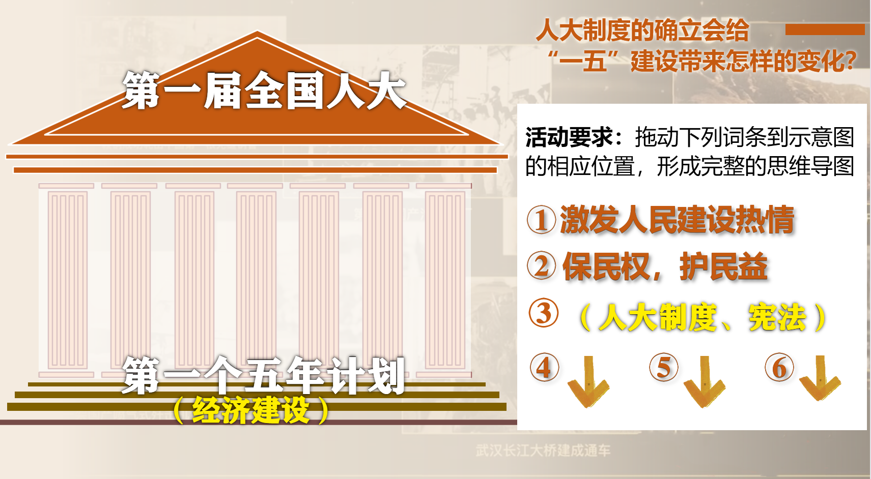  2、总结提升：“民为国本，本固国昌”的执政理念点燃人们“吾运即国运”的信念，家国同心，继续投入到“一五”建设当中 | 1、讨论思维导图的构成，上台展示其成果，阐释人大制度给“一五”建设带来的具体变化  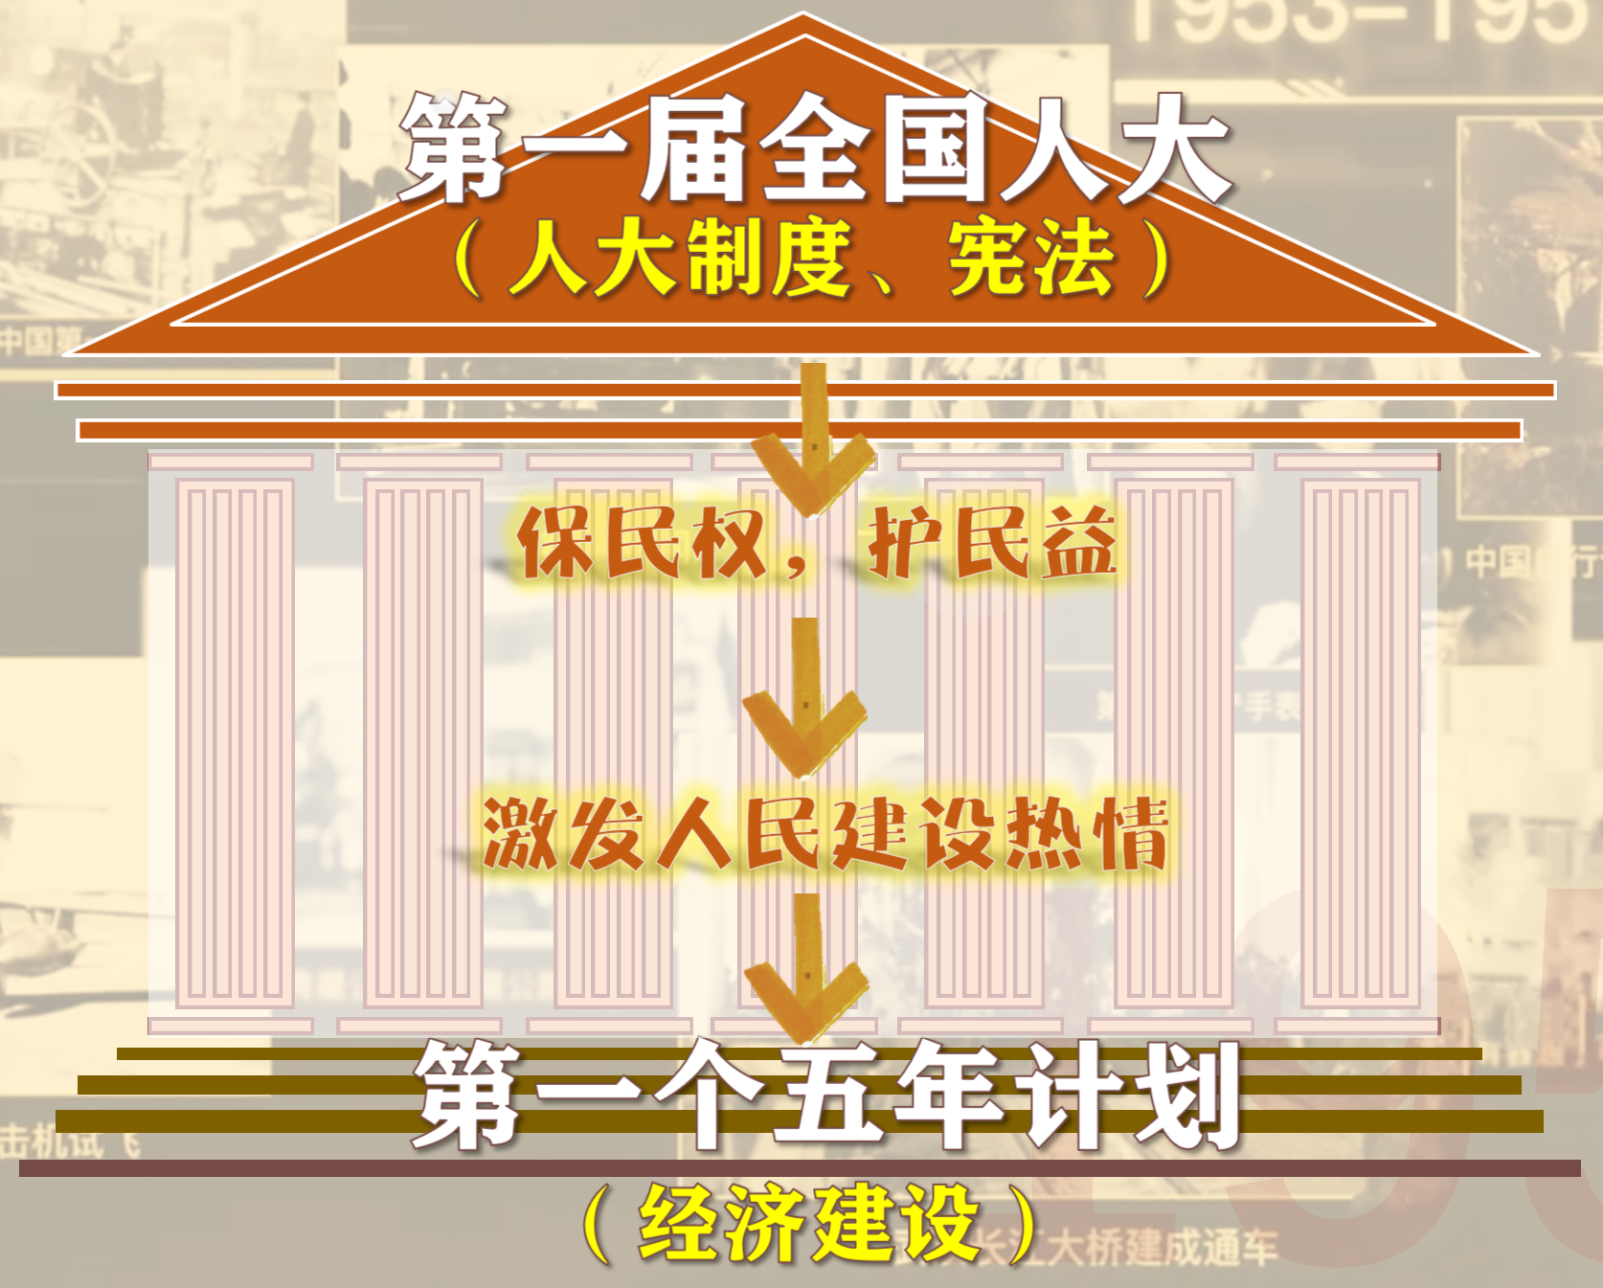 | 补充思维导图，增强学生的课堂参与度的同时检测学生对本课学习目标的达成度；在学生初步认识之上教师进行总结，增强学生对人大制度反作用于经济建设的唯物史观的认识，从而突破本课的难点
第二篇章  前路迢迢  拳拳兴国志  第二篇章  前路迢迢  拳拳兴国志  第二篇章  前路迢迢  拳拳兴国志 | 第二部分  鞍山劳模进京参会 | 展示“一五”建设1956年的成就数据和“一五计划”期间工业分布图 | 对比计划目标与1956年已达成的目标，理解“一五”计划超额完成。观察“一五”成就分布图，理解“一五计划”改变了工业落后的面貌以及无数个胡兆森的奋斗，让祖国渐入佳境 | 对比冲突，直观了解 “一五”建设的意义，以及“吾辈奋发”与“国运渐佳”的关系
第二篇章  前路迢迢  拳拳兴国志  第二篇章  前路迢迢  拳拳兴国志  第二篇章  前路迢迢  拳拳兴国志 | 过渡：一五计划的超额完成并没有停止奋斗者的脚步，在“二五”、“三五”时期一批又一批的鞍钢人离开鞍钢，奔赴全国。
第二篇章  前路迢迢  拳拳兴国志  第二篇章  前路迢迢  拳拳兴国志  第二篇章  前路迢迢  拳拳兴国志 | 第三部分  “钢铁元老”，  奔赴四方 | 1、展示胡兆森为代表的鞍钢人在“二五”、“三五”时期为国奔走的数据和示意图；1978年以后对国家科技建设的贡献  2、总结：吾辈奋发，国运繁昌  3、采访学生对胡兆森的评价 | 1、了解胡兆森为代表的新中国建设者为国奋斗的事迹，理解吾辈奋发与国运繁昌的关系  2、各抒己见：评价胡兆森 | 完整展示胡兆森在救国、兴国时期为国奋斗的几个人生阶段，使人物形象更加丰满。更利于学生感知“吾辈奋发”促进了“国运繁昌”；通过各抒己见，评价胡兆森，有利于历史学科育人功能的达成
第三篇章  功勋卓卓  默默爱国情 | - 以旁白的方式分享备课经历，揭示大数据时代下胡兆森“无名”英雄的形象  - 数字故事展示“一五”建设时期和新中国历史上各行各业的“无名”英雄 |  | 了解“无名”英雄胡兆森 | 1、前后认知冲突，强化“无名”英雄的身份
第三篇章  功勋卓卓  默默爱国情 |  |  | 感知“无名”英雄的奋斗撑起了国家的脊梁，创造了祖国的繁荣昌盛 | 2、以小见大、由远及近、由工业到全行业，以胡兆森为代表的“无名”英雄的奋发，成就祖国的繁荣昌盛，激发学生逐渐树立“吾运即国运”的家国意识。
过渡：这些“无名”英雄还有一个名字，叫做人民，人民是谁？是我、是你、是在座的各位
课堂总结 | 1、抛出话题：2049年我们在做什么？强国路上，作为普通人的我们可以为祖国做点什么？  2、吾辈奋发，国运繁昌——鼓励学生为更加繁荣昌盛的祖国而奋斗 |  | 畅所欲言：2049年，我在做什么？强国路上我们可以为国家做什么？ | 在了解无数为国奋斗的“无名”英雄之后，让历史照亮现实，设身处地思考2049年的自己，激发学生知行合一，将信念付诸行动
板书设计 | 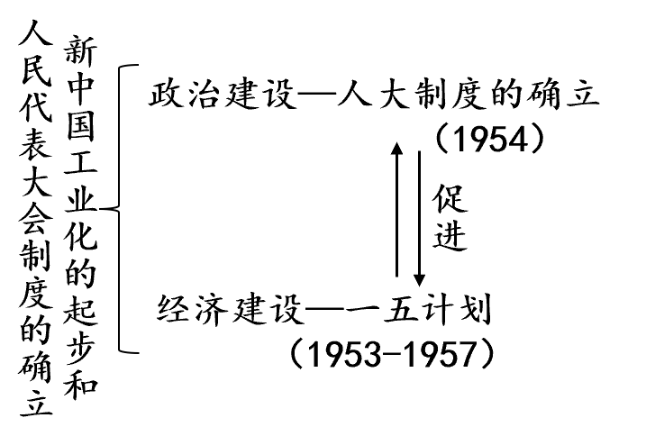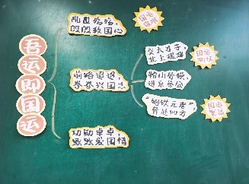
设计反思 | - 以模范人物贯穿全课，用故事启迪学生，用细节感染学生，让课堂充满人性的温度；  - 构建思维导图等学生活动的设置，拓展学生思维的同时增强课堂参与度  3、数字故事、flash动画图、音频等多元情景的创设，拉近学生与历史的距离  4、“四史”教育任重而道远，需要在今后的教学活动中继续探索

